Výročná správa Umeleckej spoločnosti GONG,n.f.
za kalendárny rok 2016

V roku 2016 bola dominantnou činnosťou príprava a realizácia hudobno-slovných predstavení “Miss ježibaba”. Naštudovanie predstavenia sme ponúkli školám v regióne. Zapojili sa tieto školy: ZŠ Severná 21 Moldava, ZŠ Haniska, ZŠ Grundschule Gelnica a ZŠ Šaca – Mládežnicka 3 a ZŠ Pionierska 33, Čaňa. V rámci spevu sme nacvičovali správne dýchanie, správnu intonáciu a artikuláciu, v rámci hovorového prejavu sme rozvíjali pohybové, rečové, prednesové a slovesné tvorivé činnosti, v rámci tanečnej zložky sme s účinkujúcimi nacvičovali tanečné choreografie.
Do naštudovania muzikálu boli na jednotlivých školách podľa potreby a záujmu zainteresované predovšetkým učiteľky hudobnej výchovy, slovenského jazyka a učiteľky, ktoré sa podujali nacvičiť s účinkujúcimi tanečné choreografie. Spevácku zložku, hovorené slovo a celkovú réžiu muzikálu nacvičoval s účinkujúcimi na každej škole Mgr. Vlado Železňák.
Na ZŠ Severná 21 v Moldave spolupracovali pani učiteľka Mária Marušťáková a pani zástupkyňa Mgr. Gabriela Janičová. Na ZŠ Grundschule v Gelnici to boli pani učiteľky: Mgr. Jana Sabolová, Mgr. Margita Hvizdošová, Jozefína Toholová. Pani učiteľky spolu so žiakmi si svojpomocne vyrobili kostými a rekvizity.
Výstupom tejto činnosti na každej škole boli júnové premiéry nacvičeného muzikálu.
Už tradične sme sa spolupodieľali na realizácií semifinálových kôl, školských kôl a na organizovaní záverečného slovenského finále.
Gong,n,f, počas roka 2016 nenadobudol žiaden hmotný majetok a nezískal žiadne sponzorské dary či finančnú podporu.

FOTODOKUMENTÁCIA:

Herci muzikálového súboru zo ZŠ Čaňa
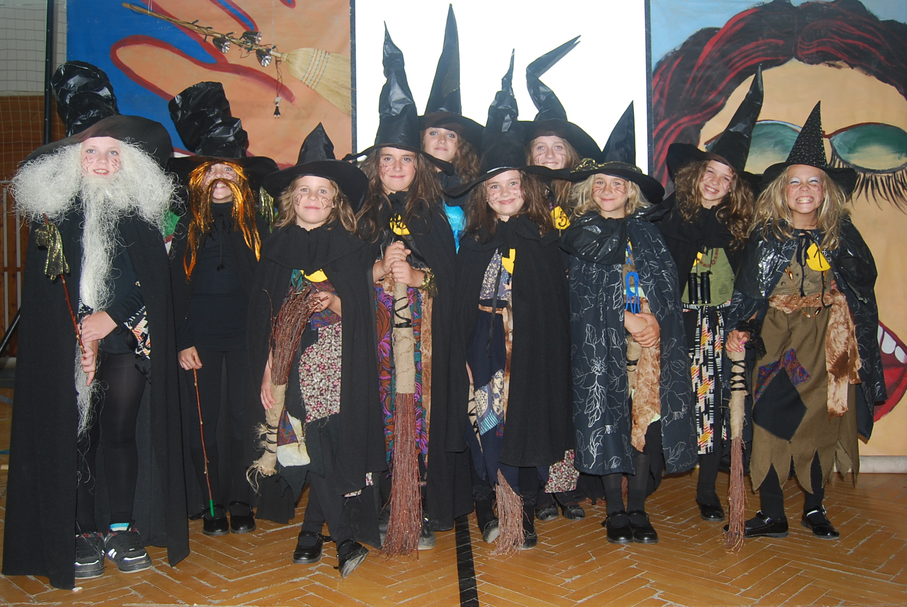

Všetci účinkujúci z muzikálového súboru ZŠ Čaňa
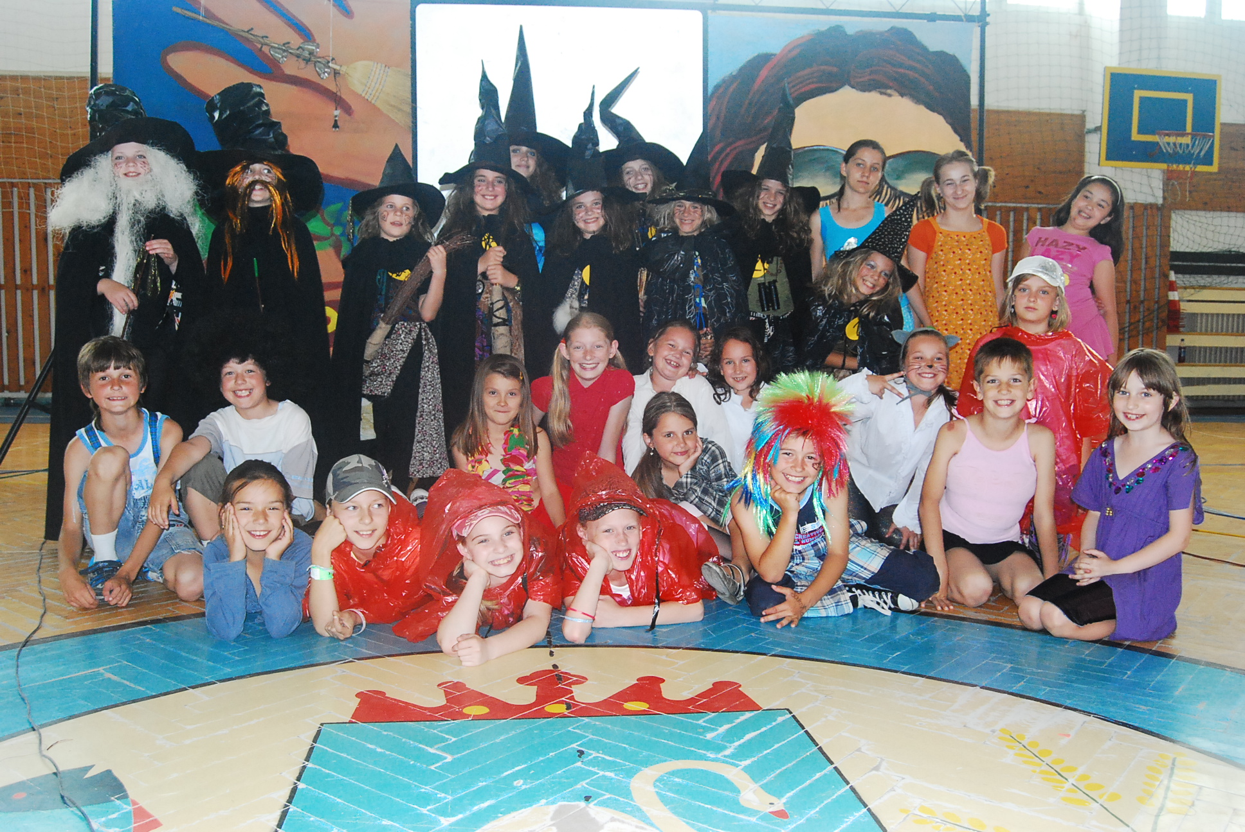

Hlavné postavy muzikálu na vystúpení v speváckej súťaži Hviezdička
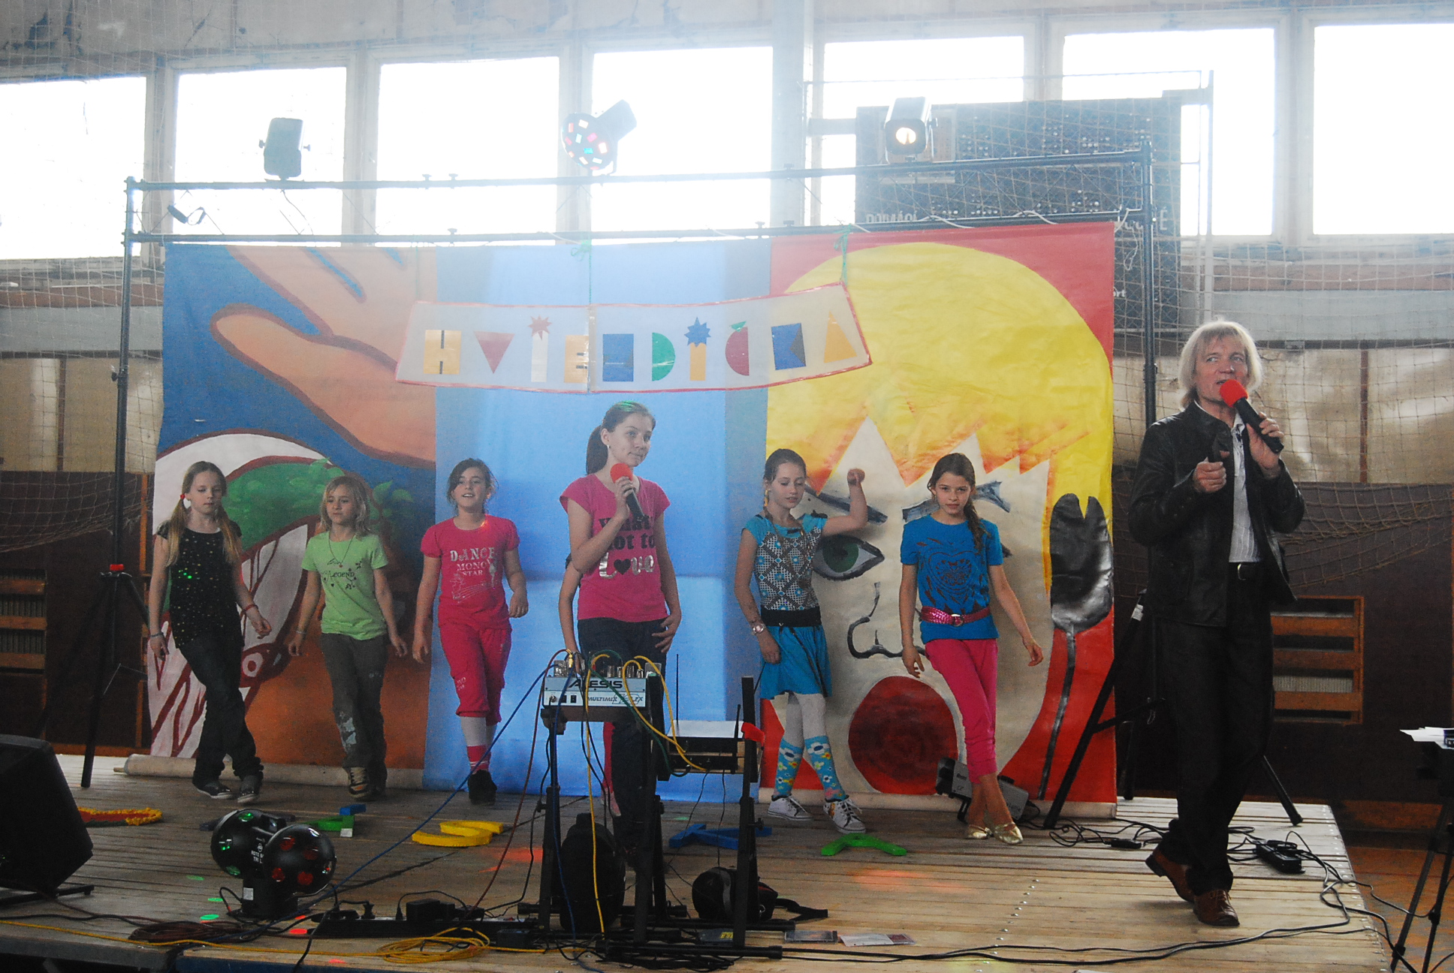

Výročnú správu vypracoval Správca 27.01.2017.

Mgr. Vladimír Železňák
správca Gong,n.f.

